Jueves
09
de febrero

Segundo de Secundaria
Ciencias. Física

¿Es lo mismo ciencia y tecnología?

Aprendizaje esperado: analiza cambios en la historia relativos a la tecnología en diversas actividades humanas (medición, transporte, industria, telecomunicaciones) para valorar su impacto en la vida cotidiana.

Énfasis: reflexionar y comprender los fines de la ciencia y la tecnología, así como la importancia de su desarrollo para las condiciones y necesidades de la vida en sociedad.

¿Qué vamos a aprender?

En esta sesión, abordarás dos conceptos que muchas veces se utilizan como sinónimos: ciencia y tecnología. Además, descubrirás los orígenes de estas palabras, así como la relación que tienen y las diferencias que hay entre cada concepto.

¿Qué hacemos?

Para iniciar, profundizarás sobre la importancia que tiene el desarrollo de la ciencia y tecnología para las condiciones y necesidades de la vida en sociedad. Analiza la siguiente información.

El hecho de que la humanidad sea próspera se debe fundamentalmente a que se ha desarrollado una capacidad única para utilizar las potencialidades del medio ambiente y modificarlo para que se ajuste a nuestras necesidades y finalidades estratégicas.

Desde los griegos, que empezaron a rechazar la mitología, hasta nuestros días, que tenemos más afán de conocer el lugar en que habitamos, el ser humano siempre ha querido comprender el mundo que le rodea. Para entender todos estos hechos está la ciencia.

La ciencia se define como:

Ciencia:

Conjunto de conocimientos obtenidos mediante la observación y el razonamiento, sistemáticamente estructurados, de los que se deducen teorías, principios y leyes generales con capacidad predictiva y comprobable experimentalmente.

Su nombre proviene del latín scientia, que significa conocimiento o saber de múltiples campos.

Dentro de la ciencia se pueden distinguir: las ciencias formales, que incluyen la lógica y las matemáticas; las ciencias empíricas, que son las ciencias sociales: historia, economía, antropología; y las ciencias naturales: física, química, biología, botánica, etcétera.

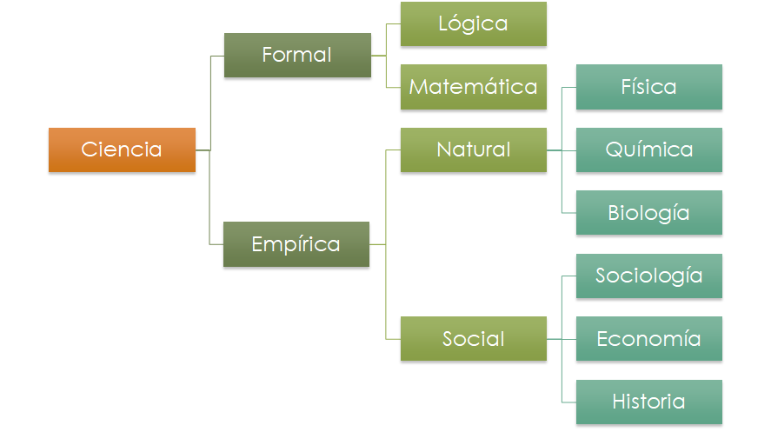

Entonces, ¿qué tienen que ver la física y la economía si ambas son ciencias?

La respuesta es simple: el método para estudiarlas es el método científico.

¿Y qué es el método científico?

Aunque existen distintas variantes dentro de él, se ejemplificará con el siguiente ejemplo. Quieres saber si la Tierra es plana o es una esfera; para ello, se plantea la siguiente hipótesis: si se navega en línea recta por el océano, suponiendo que la Tierra es una esfera, cuando pase determinado tiempo, se volverá a pasar por el mismo punto. Entonces, si te subes a un barco y navegas siempre en la misma dirección, un día te darás cuenta de que pasas por el mismo lugar del que partiste, como en este caso se cumplieron las predicciones, se llega a la conclusión de que la hipótesis era cierta y de que la Tierra es redonda, dando por finalizado el método.

Ahora imagina que, años después viene otro científico y después de realizar algunos experimentos llega a la conclusión de que la Tierra está algo achatada por los polos y que tus conclusiones no eran del todo correctas. Esto lleva a decir que la ciencia no es una verdad incuestionable, sino una forma determinada de explicar la realidad.

Es muy importante saber que la ciencia puede ser refutada por cualquier persona en cualquier parte del mundo. De esta forma, si las conclusiones de un experimento no se pueden contradecir o probar como falsas, a la hipótesis planteada se le llama ley.

Por lo tanto, la experimentación por observaciones directas, estadísticas o mediciones con instrumentos es el elemento clave que caracteriza a la ciencia. Entonces, si se recopilan todas las conclusiones que se han obtenido por todos los experimentos que se han hecho a lo largo de la historia, se obtienen unas reglas universales que permiten predecir cómo actuará algo de antemano.

La ciencia permite entender todo lo que pasa en el Universo y descubrir nuevos fenómenos.

La finalidad de la ciencia es generar conocimientos objetivos, válidos y fiables, tanto para aumentar el saber de la especie humana como para aplicarlos para el bienestar y desarrollo de la humanidad.

Por otro lado, tecnología se define como:

Tecnología:

Conjunto de conocimientos y técnicas que se aplican de manera ordenada con el propósito de crear o mejorar productos y procesos que satisfagan necesidades o intereses sociales.

Su nombre proviene del griego:

Techne = arte u oficio
Logia = tratado o estudio

La tecnología es la aplicación de la ciencia en la resolución de problemas concretos. Con más detalle, la tecnología es el conjunto de conocimientos y técnicas que se aplican de manera ordenada para alcanzar un determinado objetivo o resolver un problema. La tecnología es una respuesta al deseo del ser humano de transformar el medio y mejorar su calidad de vida.

La tecnología incluye conocimientos y técnicas desarrolladas a lo largo del tiempo que se utilizan de manera organizada con el fin de satisfacer alguna necesidad.

Entonces, la tecnología se puede clasificar de diferentes maneras, según las características que se tomen en cuenta.

Según el tipo de producto, se tienen las tecnologías duras, que utilizan elementos de las ciencias duras como las ingenierías, la física, la química, la matemática, la mecánica. El producto que se obtiene es visible y tangible; es decir, se trata de la producción de bienes materiales, por ejemplo, la fabricación de un celular o una computadora.

También están las tecnologías blandas, que se apoyan en las ciencias humanísticas como la sociología, la economía, la psicología; por lo general se utilizan para mejorar procesos y lograr mayor eficiencia en instituciones o empresas. El producto que se obtiene no es tangible ni visible, pues consiste en la elaboración de servicios, estrategias o teorías, como la elaboración de un software.

Según el sociólogo James David Thompson, se divide en tecnologías flexibles y tecnologías fijas. Las tecnologías flexibles son utilizadas en diversas áreas, como la nanotecnología, que se aplica lo mismo al campo de las telecomunicaciones que en el campo de la salud. Las tecnologías fijas se utilizan para la producción de un determinado producto o un área determinada.

La tecnología se puede clasificar, según su nivel de innovación, en tecnologías de punta, también llamadas últimas tecnologías, que son tecnologías más avanzadas disponibles en un determinado lugar y momento; y en tecnologías adecuadas, que son tecnologías que se diseñan tomando en cuenta el impacto ecológico y social.

Por último, las tecnologías se clasifican, según su aplicación, en tecnologías de operación, de equipo y de producto.

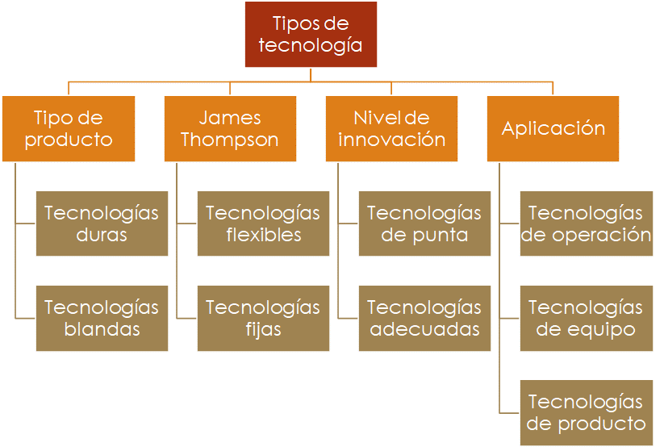

Instintivamente, desde el principio de la historia el ser humano buscó desarrollar la tecnología, es decir, técnicas para mejorar su calidad de vida. Los descubrimientos que se han hecho a lo largo de los años han ido conformando el mundo tal como lo conocemos hoy en día, por lo tanto, la tecnología ha existido desde el inicio de nuestra especie, aunque no fue llamada “tecnología” hasta el siglo XVIII.

A lo largo de los diferentes periodos de la humanidad ha habido descubrimientos que modificaron la manera en que los seres humanos se relacionan entre sí o con el medio que los rodea.

Las tecnologías primitivas o clásicas desembocaron en el descubrimiento del fuego, la invención de la rueda y la escritura. Las tecnologías medievales incluyen inventos como la imprenta, el desarrollo de las tecnologías de navegación y el perfeccionamiento de las tecnologías militares.

El desarrollo de los procesos de manufactura del siglo XVIII resultó determinante para la Revolución Industrial; uno de los inventos más destacados de esta época fue la máquina de vapor.

Durante el siglo XIX surgieron el telégrafo, la bombilla, el teléfono y el automóvil. En el siglo XX, se evolucionó en el campo de la tecnología y la comunicación. El avión, el radio, la televisión, las computadoras son claves en este aspecto. Se desarrollaron las tecnologías avanzadas, incluyendo el uso de la tecnología nuclear, la nanotecnología, la biotecnología, entre otras.

El desarrollo y creación de nuevas tecnologías en la sociedad moderna se debe al esfuerzo de las investigaciones científicas. Por eso la inversión en investigación científica y tecnológica es clave para el desarrollo de los países.

Con lo que has visto hasta ahora, reflexiona en la siguiente pregunta:

¿Cuál es la diferencia entre ciencia y tecnología?

A continuación, para dar respuesta a la pregunta anterior, analiza los siguientes aspectos que permiten distinguir entre ciencia y tecnología, pero ten en cuenta que existen momentos de la actividad humana en los que ambas van de la mano, y en los que la diferencia sólo se da en un sentido teórico.

- Una permite conocer; la otra, modificar.

La ciencia es una manera de generar conocimiento acerca de la naturaleza, independientemente de si esta información es aplicada en la práctica o no.

La tecnología, en cambio, consiste en un proceso de perfeccionamiento basado en la manipulación de la naturaleza. Eso significa que el uso de la tecnología normalmente sólo aporta conocimiento sobre sí misma, no de aquello que existe independientemente de la acción humana.

- La tecnología puede ser probada fácilmente.

Es fácil saber si los procesos de desarrollo tecnológico terminan cumpliendo sus objetivos o no, dado que apuntan a necesidades concretas; por ejemplo, desarrollar un coche capaz de alcanzar una cierta velocidad durante un tiempo determinado consumiendo menos combustible que sus análogos. A través de mediciones objetivas se puede saber si ha resultado.

Por lo que respecta a la ciencia, en cambio, hay una gran ambigüedad acerca de si un proyecto científico ha cumplido con las expectativas. El motivo de esto es que la ciencia nunca cumple totalmente sus objetivos, dado que todas las explicaciones de la realidad que aporta son provisionales, no definitivas.

- La ciencia es relativamente joven, la tecnología es vieja.

Aunque popularmente se asume que la tecnología tiene que ver con las computadoras o dispositivos móviles, y los últimos avances electrónicos y biomédicos en general, lo cierto es que el uso de la tecnología ha existido desde hace miles de años. Por ejemplo, el uso del fuego para calentarse o para cocinar es considerado una muestra de tecnología, y se cree que era algo que realizaban incluso otras especies del género homo que existieron mucho antes que nosotros.

La ciencia, en cambio, surgió después de la finalización de la Edad Media, si bien antes de ese punto histórico existieron precedentes interesantes.

- La tecnología busca la eficiencia; la ciencia, no.

Los objetivos de la ciencia van mucho más allá del uso más eficiente posible de los recursos. Es por eso que muchas veces se proponen explicaciones de la realidad que chocan totalmente con lo establecido anteriormente y, por lo general, causan problemas en un sentido intelectual, siempre que se señale de un modo consistente que las teorías aceptadas hasta el momento son erróneas o insuficientes.

En la tecnología, en cambio, aquello que no presente ventajas prácticas claras tiende a ser desplazado por otros proyectos.

- Una parte de diseños; la otra, de teorías.

En el mundo de la tecnología, que reposa básicamente sobre las ingenierías, se trabaja a partir de los diseños. En la ciencia, en cambio, se parte de teorías y modelos teóricos, que en sí no son diseños, sino relaciones entre ideas que ni siquiera tienen por qué estar expresadas de manera matemática.

Para comprender lo anterior, analiza detenidamente los siguientes cuatro ejemplos de cómo es que puedes distinguir entre lo que es ciencia y lo que es tecnología.

- La física, como ciencia, considera las leyes del movimiento desarrolladas por Newton; considerando estas leyes, la tecnología desarrolló instrumentos como palancas y poleas.

- La óptica es una rama de la física que se encarga de estudiar el comportamiento y las propiedades de la luz. Los conocimientos en óptica permitieron desarrollar tecnología para la construcción de telescopios y lentes.

- Albert Einstein es conocido por desarrollar la teoría de la relatividad; gracias a los conocimientos generados por esta teoría, fue posible desarrollar sistemas de posicionamiento global, conocidos como GPS, por sus siglas en inglés.

- La acústica es otra rama de la física, que se encarga de estudiar el sonido por medio de modelos. Gracias a todos los conocimientos que tenemos, es posible desarrollar y mejorar instrumentos como audífonos y bocinas.

Es importante que reflexiones y tomes en cuenta otros campos del conocimiento que, como otros, la ciencia y la tecnología han desarrollado a partir del estudio y desarrollo de una comunidad, con sus propias reglas y normas que se transforman y cambian de acuerdo con las condiciones históricas y sociales de los sujetos que participan en su generación.

Este tipo de análisis sobre las concepciones de lo que son la ciencia y la tecnología, te permitirá reflexionar también sobre el porqué y cómo enseñarlas, así como su importancia e impacto en la calidad de vida de las personas.

Entre ciencia y tecnología existe una relación muy estrecha, entre ellas se benefician. Sin embargo, no se debe confundir ciencia con tecnología. La ciencia se basa en el método científico como estrategia de investigación; la tecnología puede ser un método, un proceso o un equipo.

Aunque has visto que la intención de la tecnología es que, como seres humanos, mejoremos nuestra calidad de vida, en ocasiones este costo es muy alto. El uso indiscriminado de recursos naturales es la otra cara de los avances tecnológicos que se han logrado.

A continuación, observa con atención el siguiente video y reflexiona sobre las consecuencias negativas de la tecnología, en especial, al medio ambiente.

- Desventajas de la tecnología.
https://youtu.be/MGUgIvP5jZQ

Después de la información anterior, recapitula lo que has aprendido en esta sesión. Observa la siguiente tabla donde se indican las principales diferencias entre ciencia y tecnología.

 | Ciencia | Tecnología
Producto | Nuevo conocimiento | Nuevos inventos, mejores productos
Estrategia | Método científico | Diseño
Fenómenos naturales | Los estudia, descubre y explica | Los utiliza y aprovecha
Conocimiento | Lo crea | Lo aplica
Verbos claves | Conocer, descubrir | Hacer, inventar
Efectos | Positivos | Positivos o negativos
Ejemplos | Física, química, biología, matemática | Dispositivos GPS, levitación magnética, paneles solares, imprenta

El producto de la ciencia se resume en conocimientos nuevos; el de la tecnología, en nuevos inventos o mejores productos. La ciencia se vale del método científico para lograr sus objetivos; la tecnología, del diseño. La ciencia estudia, descubre y explica los fenómenos naturales; la tecnología, los utiliza y aprovecha. La ciencia crea conocimiento; la tecnología, lo aplica. La física, química, biología y matemáticas son ejemplos de ciencia; mientras que la imprenta, los dispositivos GPS, los trenes de levitación magnética, la obtención de energía por medio de paneles solares son ejemplos de tecnología.

Has finalizado la sesión. Si deseas profundizar en el tema o resolver dudas, revisa tu libro de texto o recurre a fuentes de información confiables.

El reto de hoy:

Reúnete con tu familia para reflexionar y dar respuesta a la siguiente pregunta:

¿Es lo mismo ciencia que tecnología?

Finalmente, subraya las ideas principales de tu libro de texto en el tema correspondiente.

¡Buen trabajo!

Gracias por tu esfuerzo.

Para saber más:
Lecturas

https://www.conaliteg.sep.gob.mx/

